加拿大麦吉尔大学
专业学习课程
项目选拔通知
（2020年寒假）
各学院：
依据我校发展国际化教育的方针和校际合作协议，为实施我校的教育国际化战略，培养具有国际视野和国际竞争力的高素质人才，鼓励我校学生出国（境）深造获得第二校园的学习经历，2020年寒假，我校将选派指定名额的优秀在校生前往加拿大顶级学府麦吉尔大学（McGill University），参加为期3周的专业学习课程。

- 麦吉尔大学简介
- 创建于1821年，是加拿大的一所顶尖学府，也是世界著名的公立研究型大学；
- 2019年加拿大Maclean杂志全加医博类大学排名榜首；2019年美国新闻与世界报道全球大学综合排名第43； 2019年Times高等教育世界大学综合排名第44；
- 下设11个院系，学生超过4万人，在医学、文学、法学、工程、科学和管理学等领域均居于世界领先水平，历史上曾培养12位诺贝尔奖得主；
- 学校所处的蒙特利尔市位于加拿大东南部，是加拿大第二大城市及魁北克省最大城市，是世界上最宜居的城市之一，2017年曾被QS评为“世界最佳留学城市”
- 访学项目介绍
【课程日期】
2020年1月28日–2月14日（3周）
【课程内容】
英文标准化考试成绩达到项目要求并希望提高专业水平的同学，通过本校、全美国际教育协会、以及麦吉尔大学的共同选拔后，可以与其他国际学生一起学习与本专业相关的专业课程。课程为期3周，总共60学时，可选的课程方向以及具体课程设置如下：
专业方向 | 课程一 | 课程二
- 大数据入门 | 商业决策数据科学 | 规模化数据
- 人工智能 | 人工智能
- 商业数据分析 | 商业分析与数据模型 | 敏捷项目管理入门
- 商务沟通技巧 | 职场人际沟通技巧 | 职业商务沟通与人际关系
- 创意产业执行制作 | 执行制作基础 | 项目管理实践
- 创新创业 | 企业家的创新与创意 | 创业入门
- 国际商务 | 国际商业基础 | 国际营销基础
- 互联网与国际营销 | 国际营销基础 | 社交媒体策略与社区管理
- 领导力 | 组织行为基础 | 引领可持续变化
- 机器学习 | 统计机器学习 | 实践机器学习
- 项目管理 | 项目管理入门 | 敏捷项目管理入门
- 社交媒体与商业数字化传播 | 数字化传播的当前趋势 | 社交媒体策略与社区管理

【项目证书】
参加项目的学生与其他国际学生混合编班，由麦吉尔大学进行统一的学术管理与学术考核。顺利完成课程学习的学生，将获得麦吉尔大学提供的成绩单与项目证书。
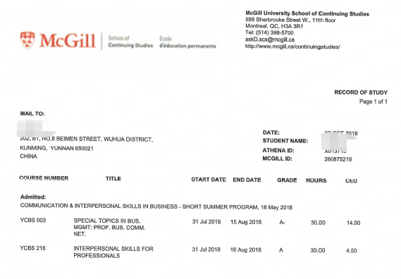 图：麦吉尔大学专业课成绩单

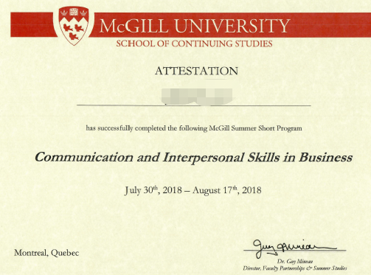 图：麦吉尔大学专业课项目证书
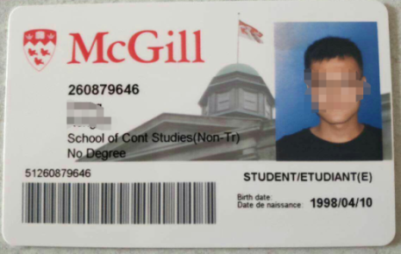
项目学生均可获得麦吉尔大学正式注册的学生证，凭借学生证可在项目期内，按校方规定使用学校的校园设施与教育资源，包括图书馆、健身房、活动中心等。

【项目费用】
项目总费用 | 约4,195加元（约合人民币2.2万元）  注：2019年11月1日前完成注册，可享受400加元学费优惠。
费用包括： | 学费、杂费、课程材料、项目证书、欢迎与欢送仪式、及项目设计与管理费
费用不包括： | 国际机票、签证费、住宿费与餐费、个人生活费  注：3周校外公寓双人间住宿价格，约为825加元

三、选拔要求
- 仅限本校全日制在校生；且成绩优异、道德品质好，在校期间未受过纪律处分，身心健康，能顺利完成海外学习任务；
- 申请要求：托福79，或雅思6.0，或大学英语四级500、大学六级470
大数据入门方向：学生必须具备工科、理科或商科背景，且具备较强的数据与统计学知识；如不具备Python相关知识， 需在课程开始前参加在线的数据科学Python语言入门课程，并提交学习证明；
机器学习方向： 学生必须具备工科、理科或商科背景，且具备Python语言编程技能； 如不具备Python相关知识，需在课程开始前参加在线的数据科学Python语言入门与中级课程，并提交学习证明；
- 家庭具有一定经济基础，能够提供访学所需学费及生活费；
- 通过全美国际教育协会的项目面试、加方大学的学术审核、以及我校院系及国际交流处的派出资格审核。

